Отчет учителей самопознания Приреченской СШ.об итогах Декады
«Самопознание: педагогика Любви и Творчества»

Цель: оказание психолого-педагогической поддержки обучающимся школы, расширение жизненного пространства участников за счет внесения в их жизнь новых дополнительных смыслов, чувственных красок, культурных значений.
Задачи:
• Развитие коммуникативных навыков и творчества учащихся.
• Расширение представлений о мире человеческих чувств и переживаний.
• Формирование важнейших социальных навыков и умений, способности к эмпатии.
• Формирование общего настроения оптимистической тональности в школе, настрой на «психологическую волну».
• Стимулирование интереса к психологическим знаниям и к науке самопознания.
Со 1 по 12 февраля в нашей школе проводилась декада «Самопознание: педагогика Любви и творчества».Цель декады заключается в развитии системы духовно-нравственного воспитания детей, привлечение учащихся в мир человеческих ценностей. «Курс «Самопознание» помогает человеку найти себя, раскрыть лучшие качества, не изменить себе, сохранить свое достоинство и всегда оставаться человеком в полном смысле этого слова. По существу,все истории человечества есть не что иное, как постоянный и непрерывный процесс нравственного самосовершенствования». (С.А.Назарбаева)
Учителем самопознания Ганушевич Т.В. был составлен план мероприятий Декады самопознания. План мероприятий был составлен с учётом рекомендацийЗерендинского РО.
Открытие декады началось с торжественной линейки, на которой выступали ученики школы, преподаватели самопознания.В своем выступлении Ганушевич Т.В внимание присутствующих было обращено на общечеловеческие ценности, которые должны быть в центре семейного воспитания. Воспитание у детей говорить правду, жить по совести, бескорыстно помогать людям, животным, быть ответственными за слова и поступки.
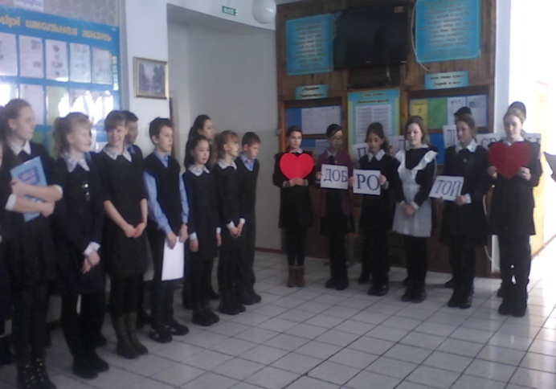
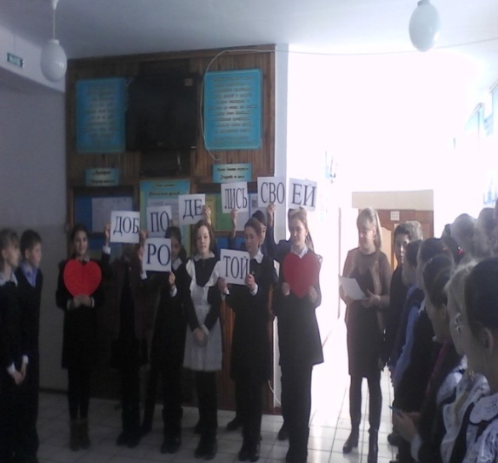
В фойе школы оформлен стенд «Самопознание» с информацией о деятельности С.А. Назарбаевой и творческими работами учащихся: стихотворения собственного сочинения, эссе, коллажи «Хорошие поступки», рисунки.
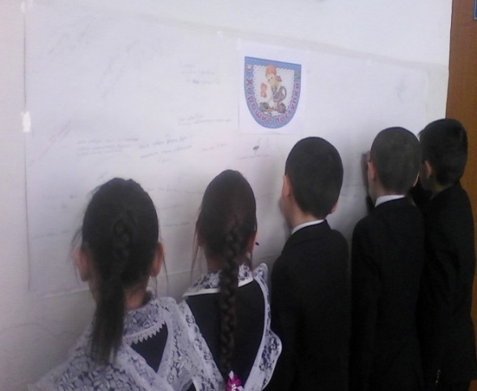
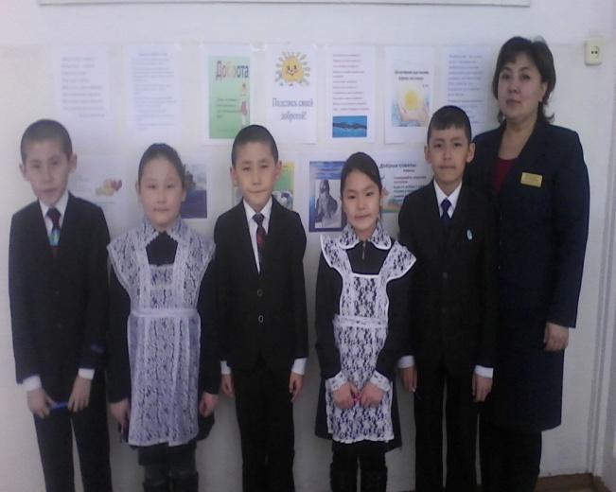

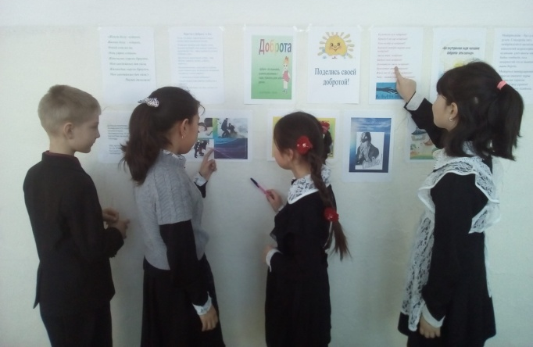
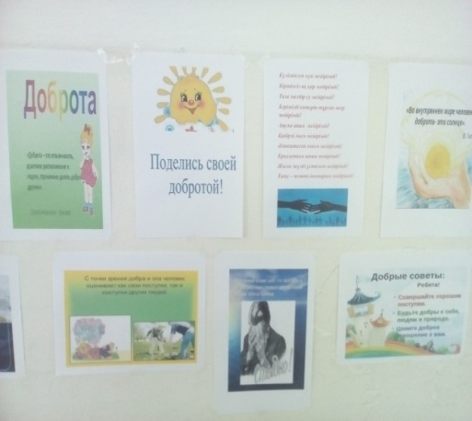

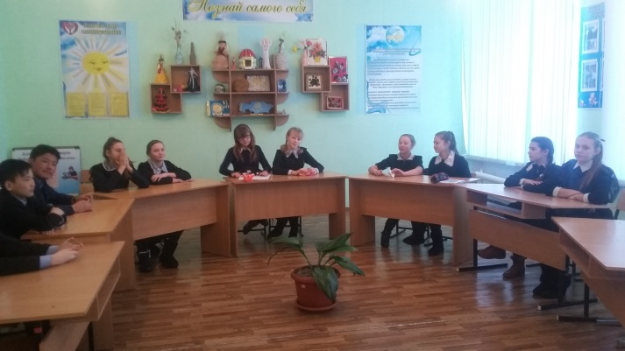
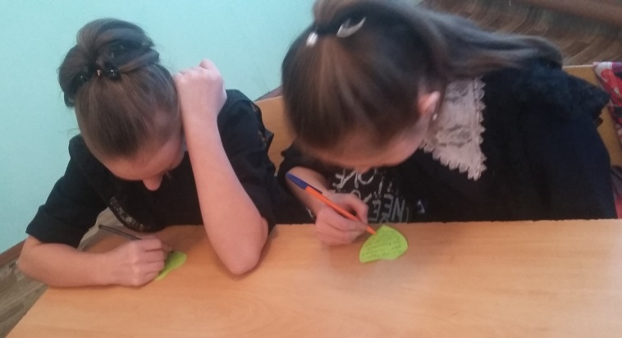
Внеклассное мероприятие дебаты «О
патриотизме, нравственности и милосердии», подготовлено и проведено учителем самопознания Ганушевич Т.В. в 8 классе. Организована дискуссия по вопросам: Что значит быть патриотом? Что для вас Родина? Что такое казахстанский патриотизм? Каким образом знание языка относится к патриотизму? В заключении учащиеся письменно ответили на вопрос, что значит быть патриотом, какими поступками можно доказать свою любовь к родине.
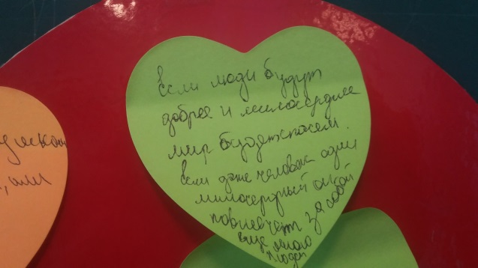
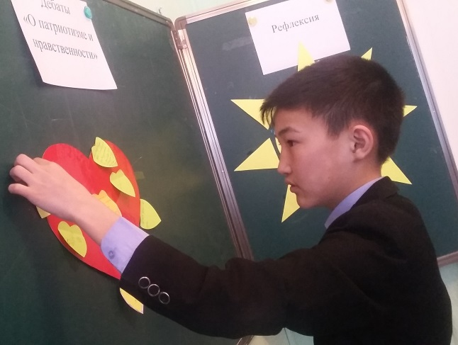
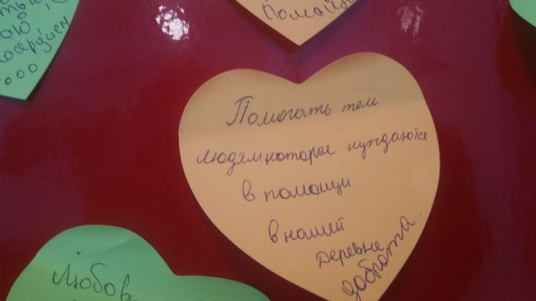

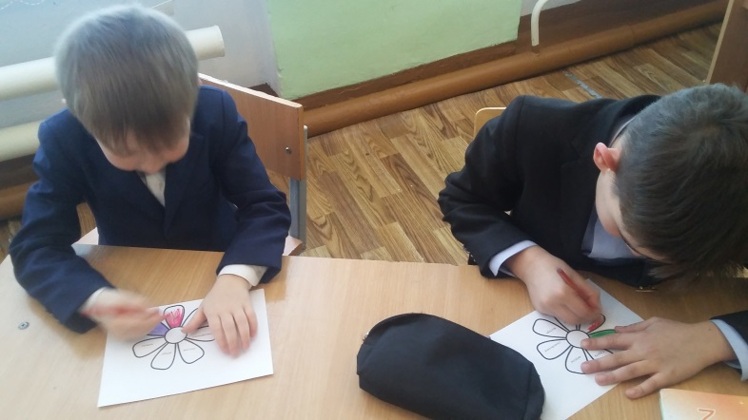
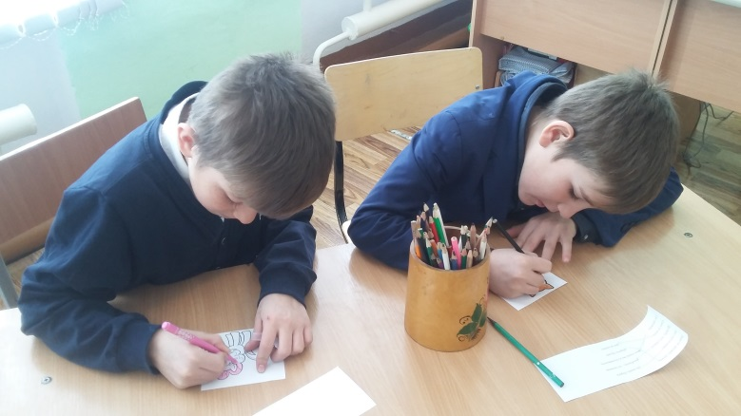
Прошли уроки самопознания в начальных классах «Всё начинается с любви». Урок начался с позитивного настроя «концентрация внимания на Свет», после чего дети описали свои ощущения и чувства. Обсуждена цитата урока «Случайная встреча — самая неслучайная вещь на свете…». Затем прочитали сказку Е. Андреева «Неожиданная встреча», после обсуждения сказки сделали вывод: можно радовать просто ярко светящемуся солнышку, своим добрым друзьям, хорошей погоде, маме с папой и себе. Человека, у которого всегда хорошее настроение, называют жизнерадостным.
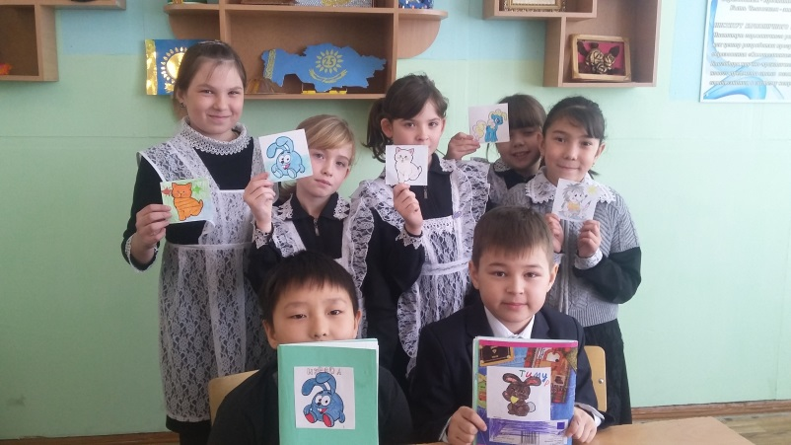
Организована творческая деятельность в группах. Затем с ребятами былопроведено упражнение «Кристалл любви», каждому ребёнку был роздан кусочек «кристалла», на котором они записывали проявления любви. В завершение учащиеся спели песню «Всё начинается с любви». Урок был направлен на то, что очень важно быть в хорошем настроении. Потому что оно помогает хорошо учиться, трудиться и заниматься любимым делом. Когда человек в плохом настроении, у него ничего не получается. А чтобы поднять себе настроение, необходимо сделать что-то веселое или приятное.

На недели прошёл акт милосердия «От сердца к сердцу», дети прошли по селу, предлагая свою помощь по очистке снега пожилым людям, получив за это слова благодарности. На линейки дети были награждены медалями «Милосердия».
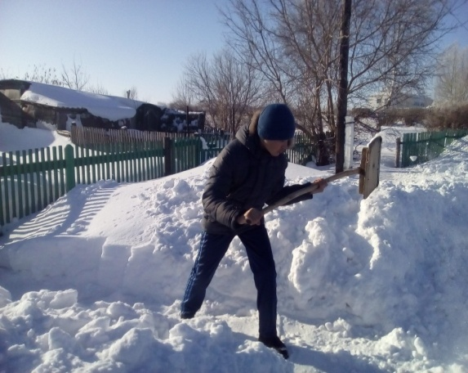
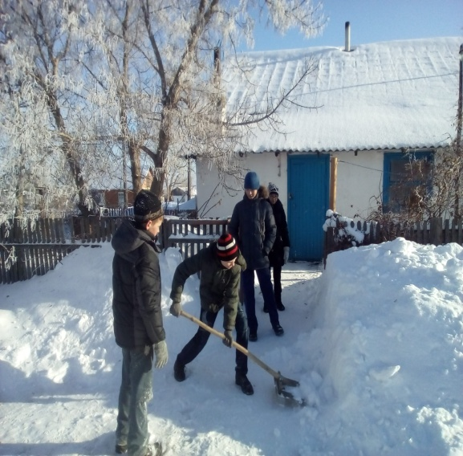

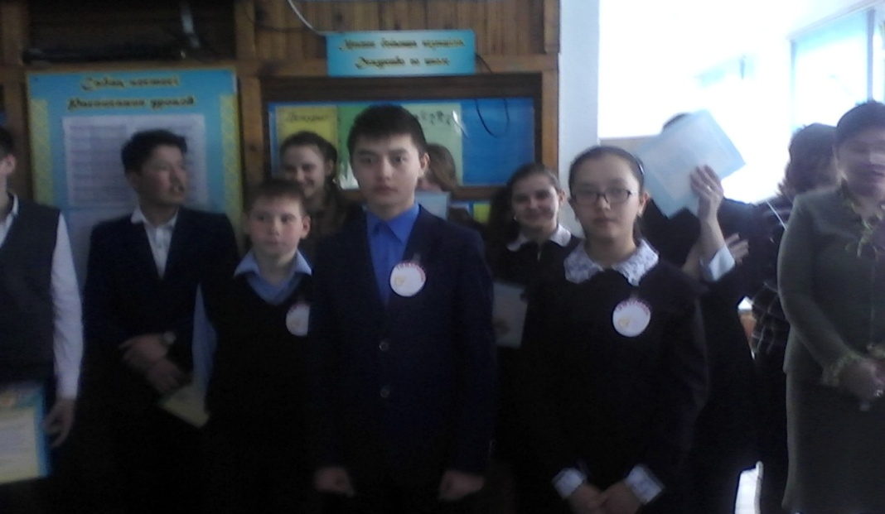
Отзыв Новольской Нины Дмитриевны
Школьники нам постоянно помогают.
Пожилым людям нужна помощь и внимание
не только своих детей, но и всего общества.
Я от имени всех бабушек и дедушек благодарю
наших школьников и их учителей за заботу и помощь.
Желаю им всем здоровья, успехов в учебе и труде.

Учителями самопознания была организована выставка творческих работ детей (рисунков, открыток, поделок) о маме, доброте, мире и дружбе.

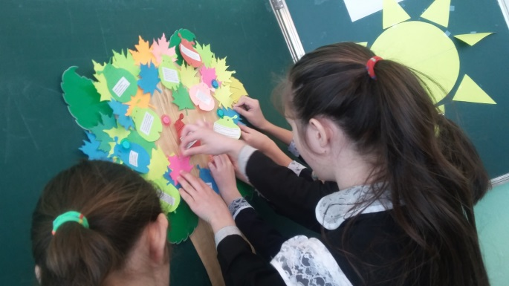
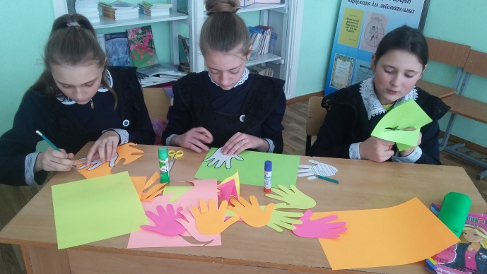
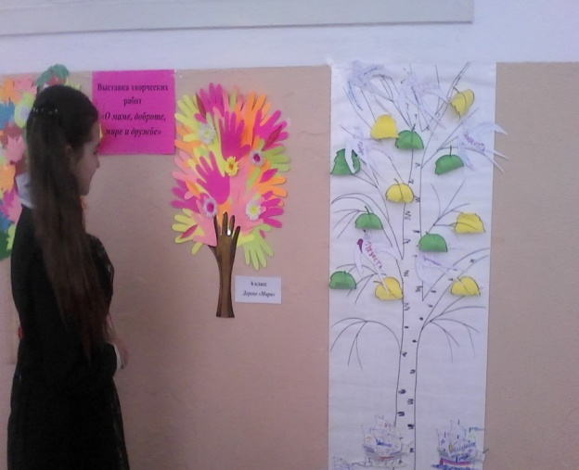
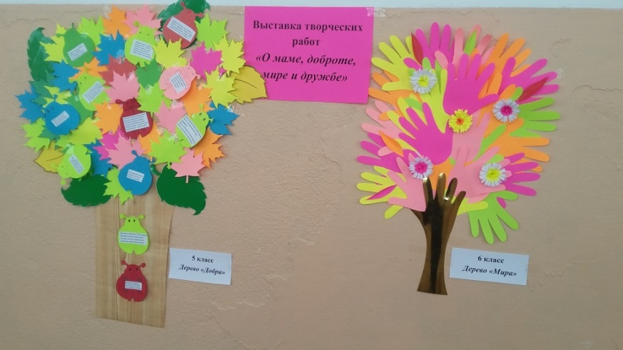

В проекте «Подарок для друга» участвовали учащиеся 5-6 классов. Дети проявили свое творчество, добродушие кдруг другу.
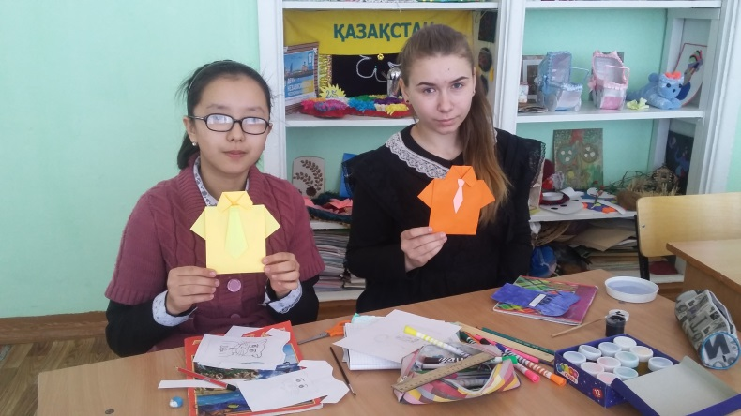
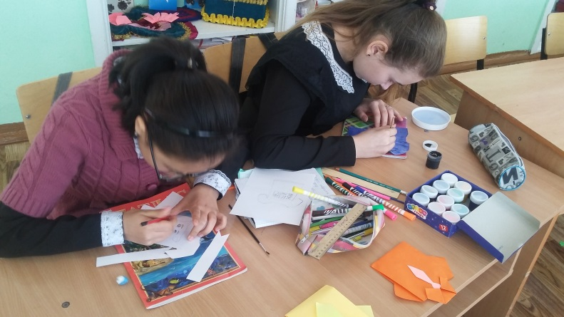

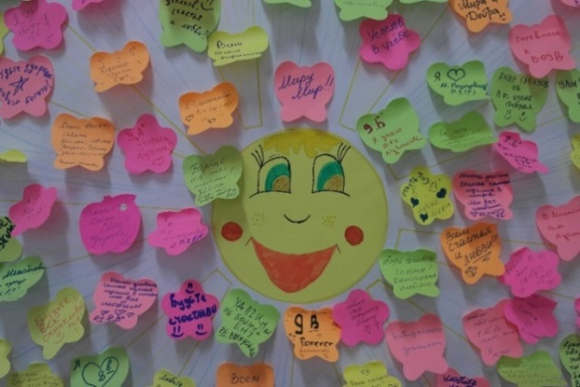
Один день Декады Самопознания был объявлен Днем добрых пожеланий и комплиментов. Учащиеся, учителя писали на стикерах добрые пожелания и комплименты и прикрепляли их на стенд с солнышком.

В акции «Зёрна тепла» участвовали дети 1-4 классов, заботясь о братьях наших меньших дети с большой радостью и добротой изготовили своими руками кормушки для птиц.
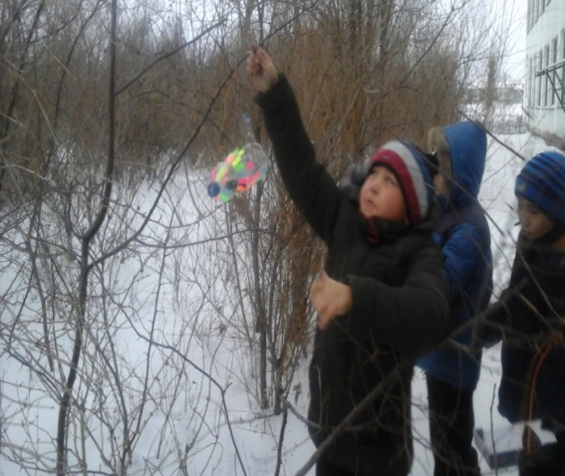
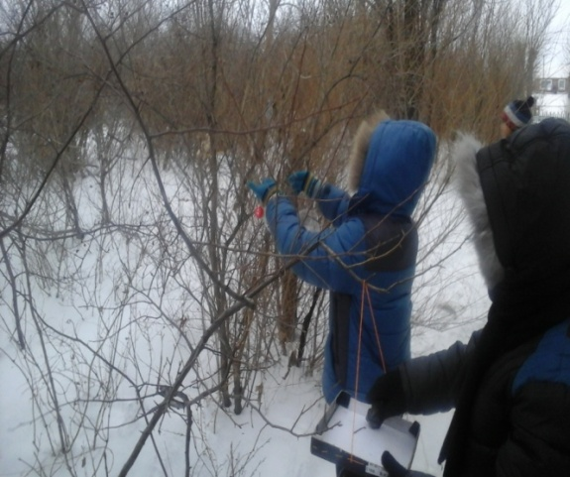

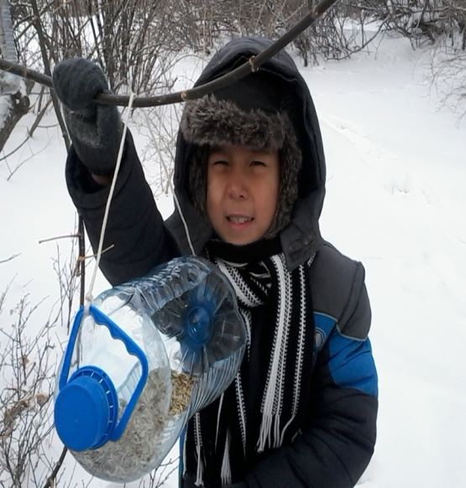
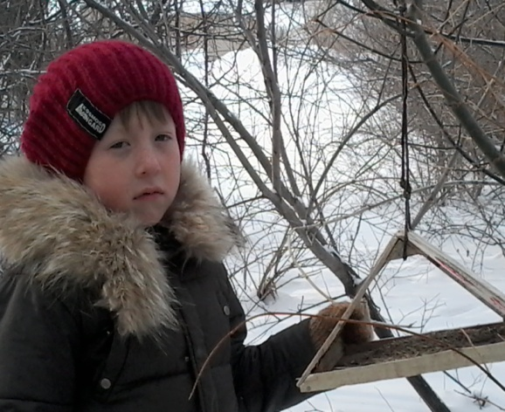

Урок самопознания « Досболайықбәріміз»
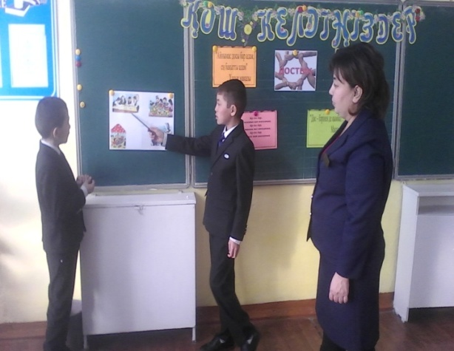
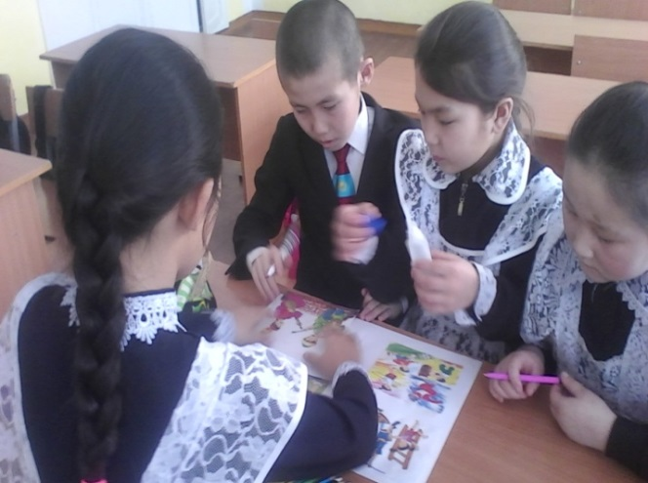

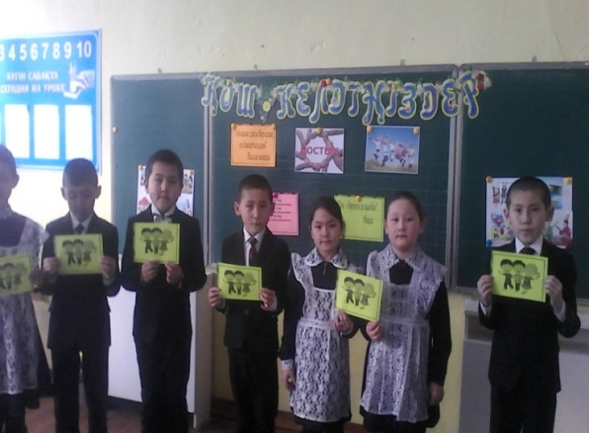
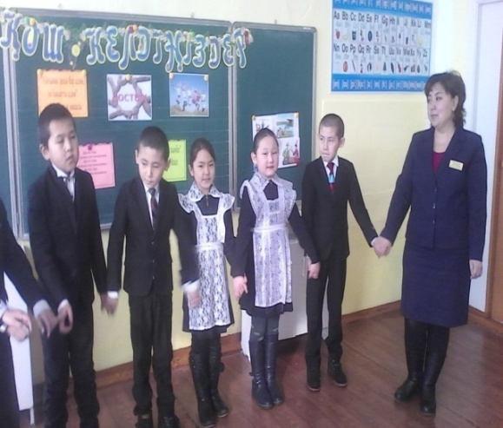

В завершении недели «Самопознания» был проведен круглый стол «Сара Алпысовна в мой жизни», где дети познакомились с общественной деятельностью и автобиографией Сары Алпысовны Назарбаевой, автора программы нравственно-духовного образования «Самопознания».

